Rajzolta: Kovács Emese
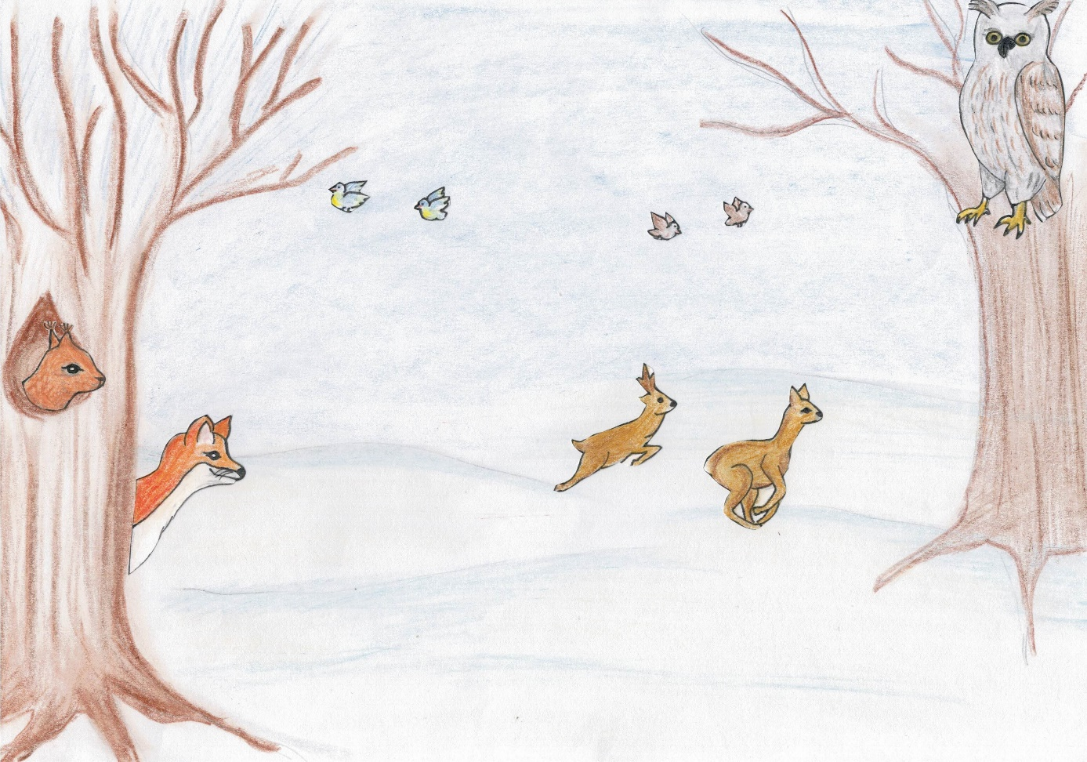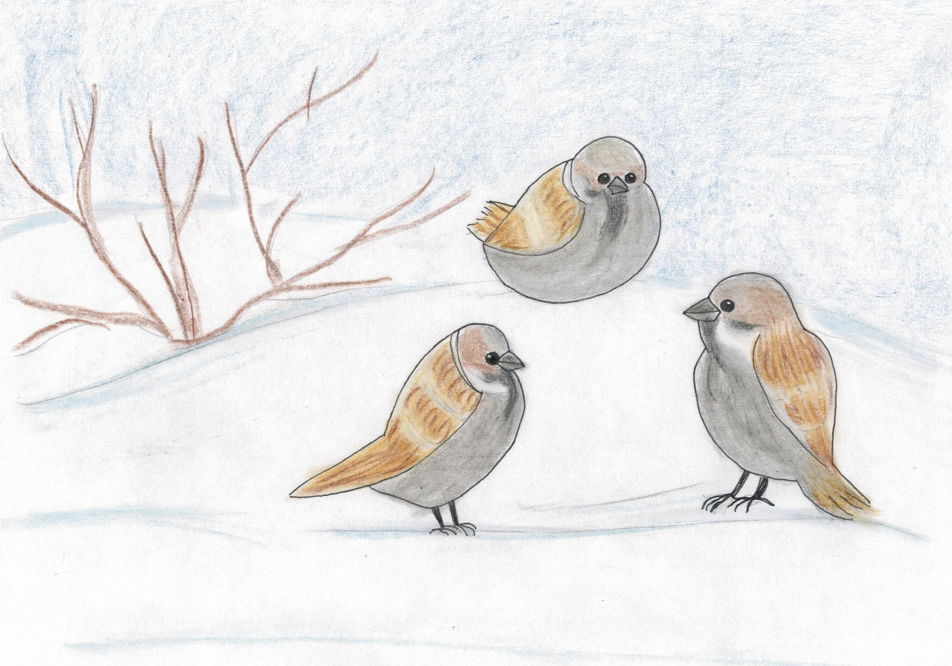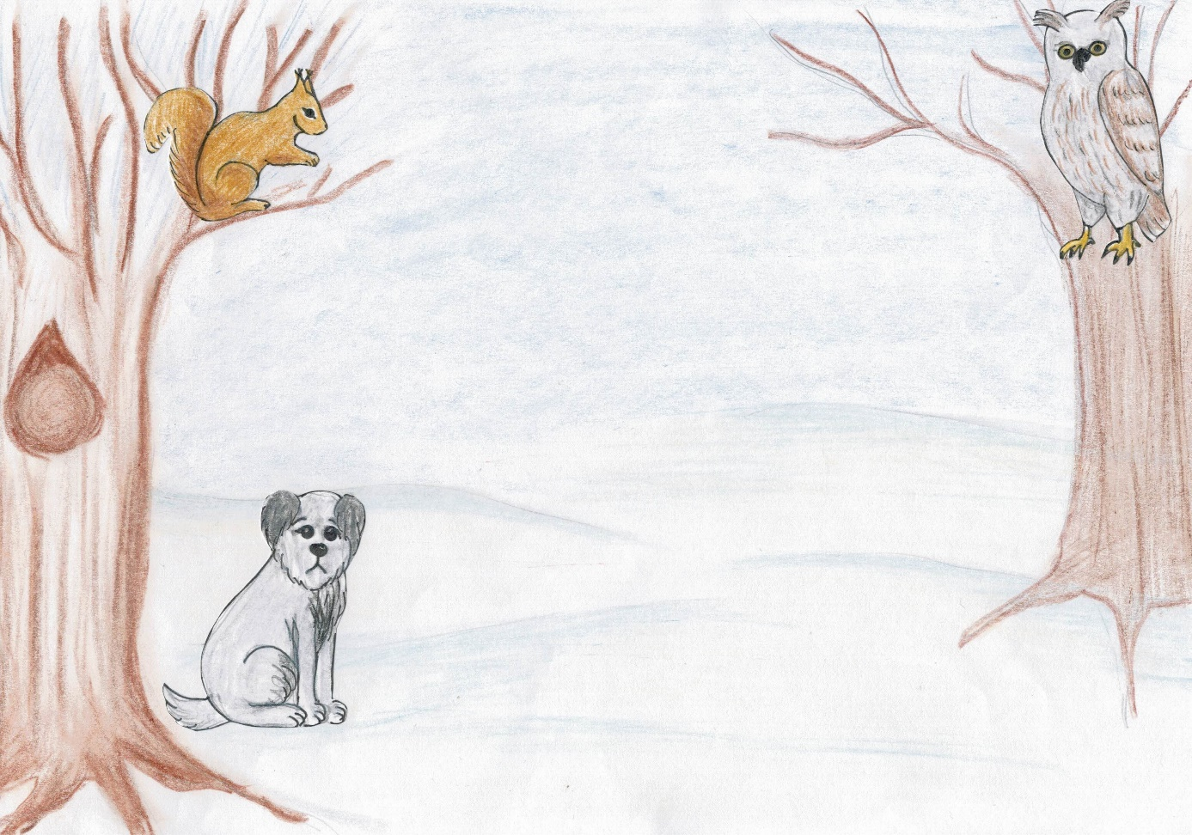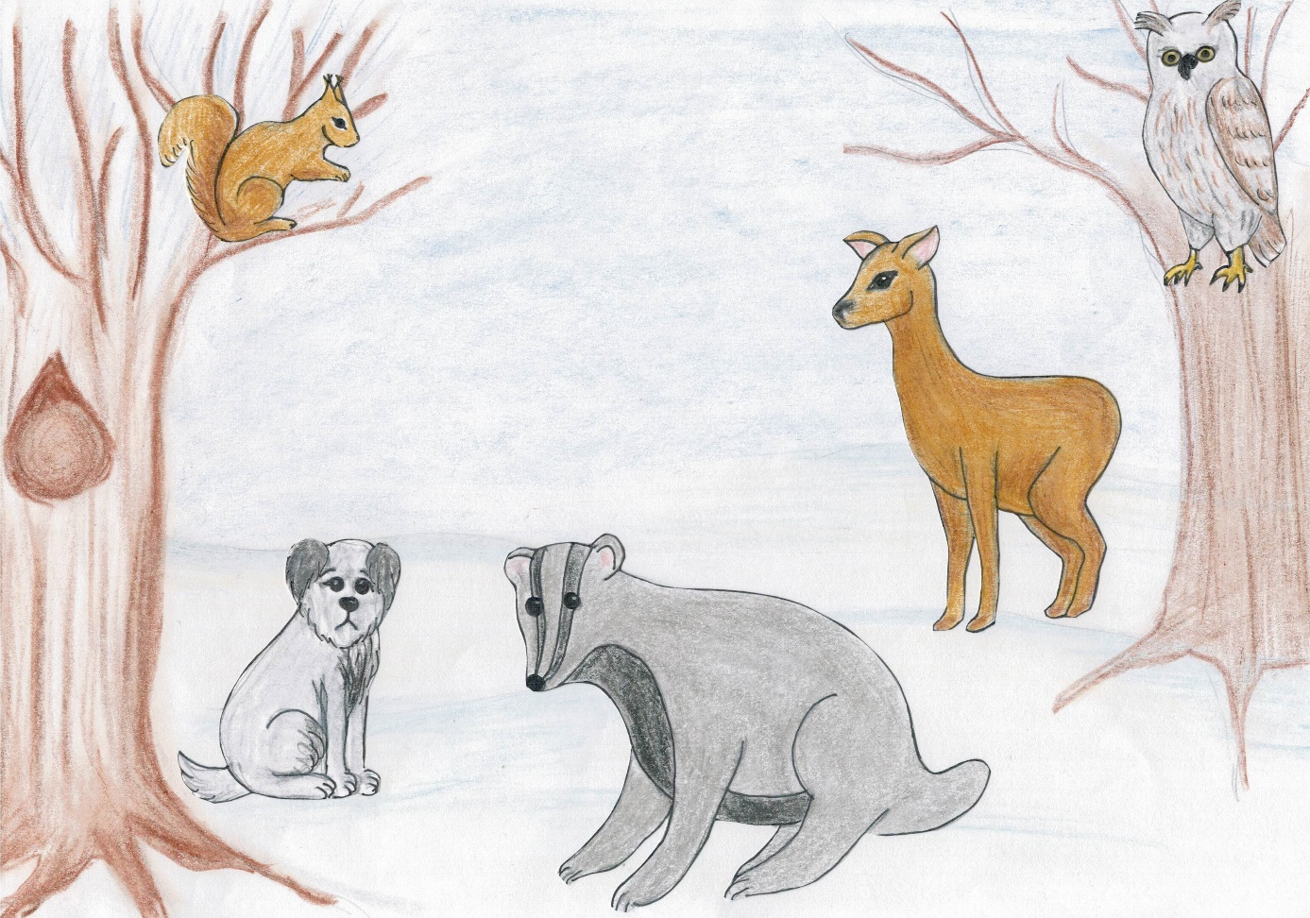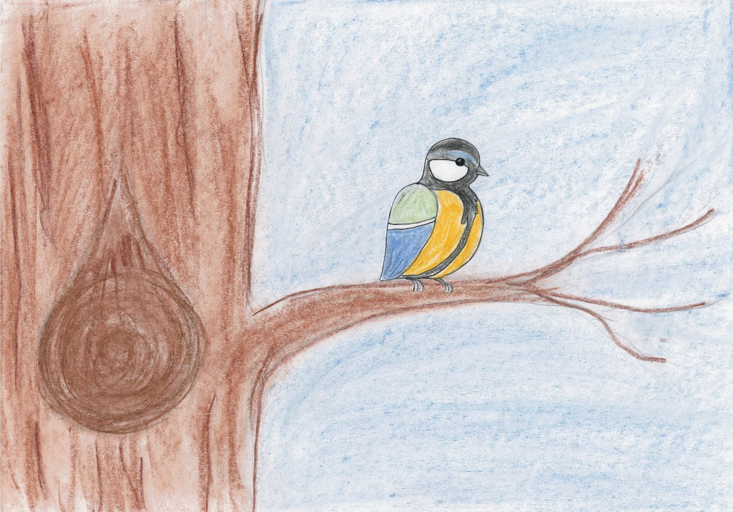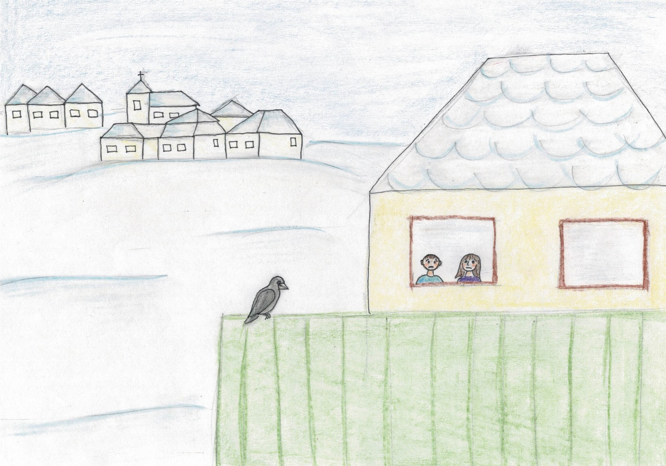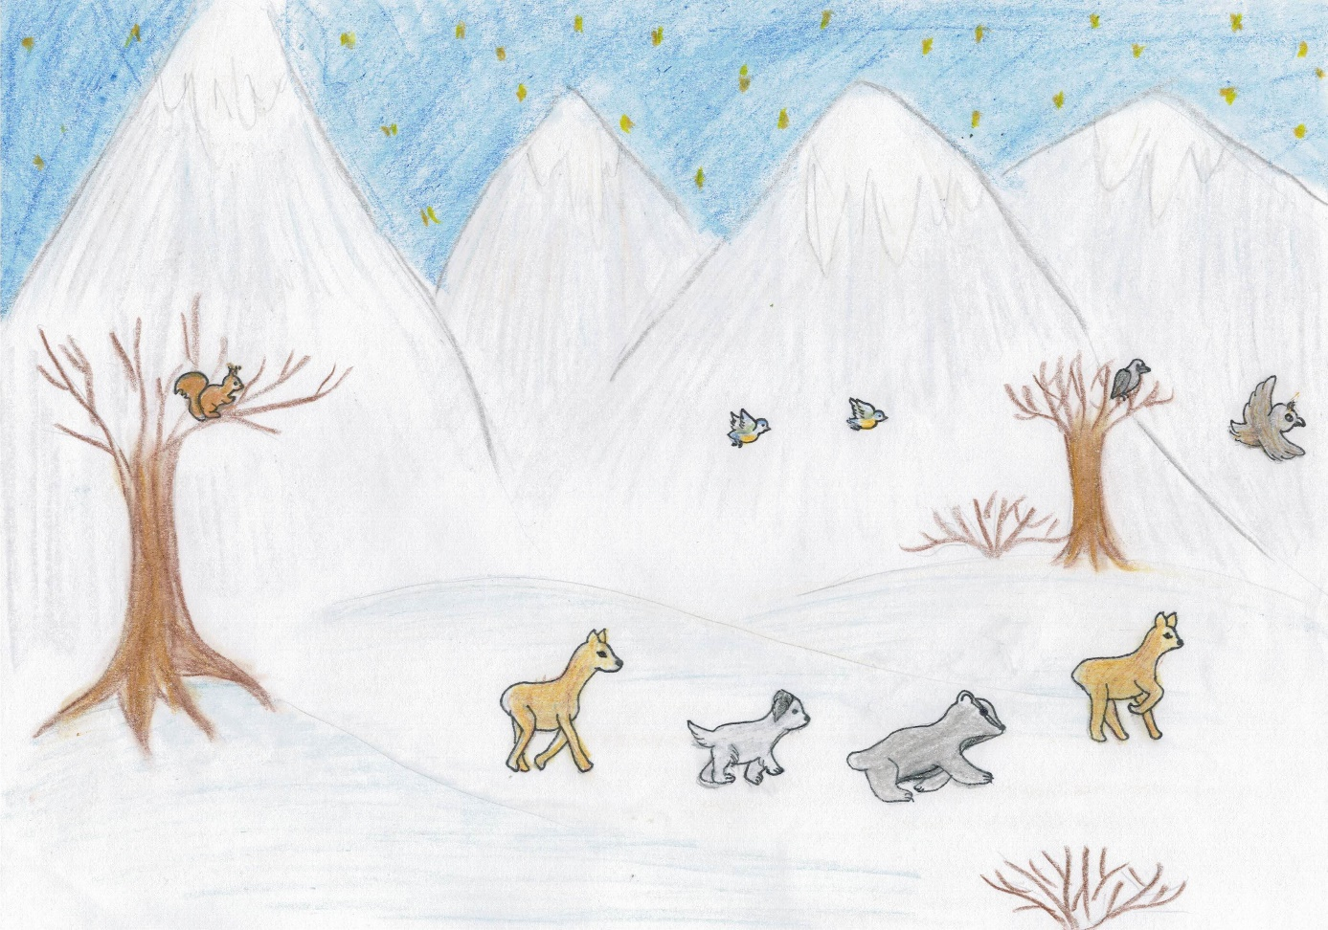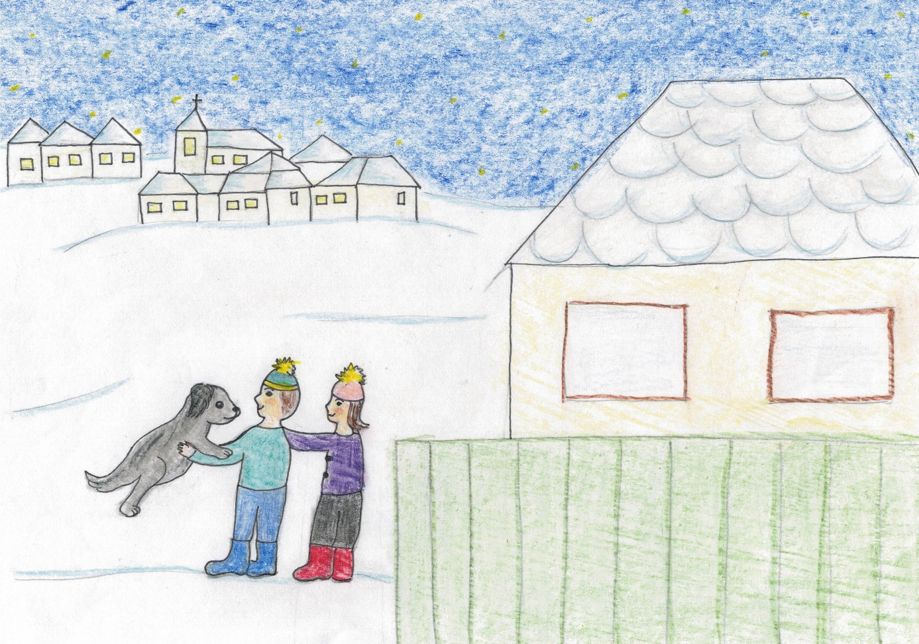





☞



 | A
 | B
 | C

 | - Láttunk ma egy kisfiút és egy kislányt,  amint szaladtak utcáról, utcára…
 | Egyszerre azonban szokatlan nyüszítő sírás hasított a levegőbe.
 | - Haza szeretnék menni! – szipogta a kiskutya.  - Hogyan segíthetnénk rajta? – nézett kérdőn őz anyó a többiekre.
 | - Ahová én járok, ott csak Morcos lakik, a kandúr, de kérdezzétek meg verebeket, azok mindenhova bejáratosak. – válaszolta a cinke.
 | - Láttunk ma egy kisfiút és egy kislányt, amint szaladtak utcáról, utcára…
☞ | Kár, a varjú arra felé vette az irányt, s leszállt a ház kerítésére.
 | Minden állat segített valahogyan a hazatalálásban.
 | … a gyerekek boldog kacagással emelték magasba kisbarátjukat.

